Лучшие методы борьбы с карантинными сорняками
Аграрии выделяют карантинные сорняки в отдельную группу паразитирующих видов. Но подобные растения относят к разным биологическим родам. Нельзя сказать, что они распространены очень широко, однако степень агрессивности карантинных растений-сорняков представляет значимую угрозу огородным и полевым культурам.
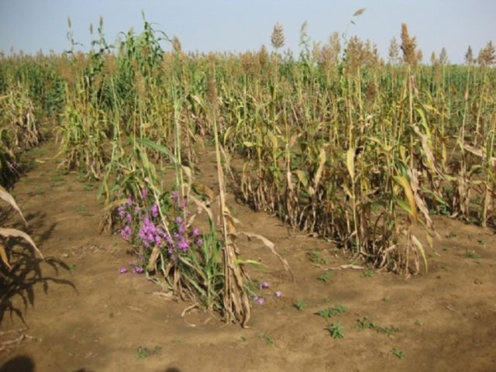
Чтобы в стране не появлялись новые виды вредных бурьянов, все растения обязательно проходят проверку государственной системой контроля при ввозе из зарубежья.
Содержание
- Чем опасны карантинные сорняки
- Карантинные сорняки, растущие в России
- Повилики
- Горчак ползучий (розовый)
- Амброзия полыннолистная
- Амброзия трехраздельная
- Амброзия многолетняя
- Паслен колючий
- Паслен трехцветковый
- Меры борьбы с карантинными сорняками
- Агротехнические
- Химические
- Заключение

Чем опасны карантинные сорняки
Самое главное, о чем нужно помнить, карантинные виды сорняков наносят вред не только растениям, но также людям и животным.
Чтобы оценить опасность их распространения, достаточно перечислить ущерб, приносимый бурьяном на участках для:
- Растений. Карантинные растения-сорняки являются агрессорами по отношению к культурным видам. Они забирают значительную часть питательных веществ и влаги. При появлении карантинных бурьянов падает урожайность культур, также дикорастущие растения вытесняются со своего места произрастания. Зерновые, собранные с зараженных полей, отличаются плохим качеством. Появление агрессивных растений приводит к изменению структуры видового сообщества, вытесняет определенные сорта. Еще один фактор, влияющий на развитие с/х и огородных культур, – распространение патогенной микрофлоры, вредителей и болезней.
Важно! При низкой агротехнике сорняки губят почти весь урожай.
- Животных. Некоторые сорта карантинных растений-сорняков очень токсичны. При выпасе на полях, заселенных подобными растениями, происходит отравление млекопитающих животных. Многие представители фауны не употребляют сорняки, поэтому выпас становится нецелесообразным.
- Людей. Основным вредом карантинных видов сорняков для людей считаются аллергические проявления, которые могут быть разной степени тяжести. Лечение аллергии – затяжная и мало результативная процедура.
Кроме перечисленных проблем, карантинные организмы приводят к снижению качества убранного урожая, способны вызвать поломку уборочной техники и дополнительные расходы. Дополнительно приходится очищать урожай от семян сорных трав.

Карантинные сорняки, растущие в России
Не все карантинные виды сорняков произрастают в РФ. Некоторые отсутствуют полностью, другие распространены ограниченно. Но есть такие, которые растут почти на всей территории России и представляют значительную опасность.
К ним относятся растения, известные почти каждому жителю страны:
- колючий или рогатый (Solanumrostratum) и трехцветковый (Solanumtriflorum Nutt) паслен;
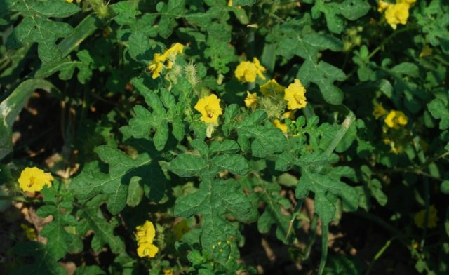
- (Ambrosiapsilostachya DC) многолетняя, (Ambrósia artemisiifólia) полыннолистная и трехраздельная (Ambrosia trifida) амброзия;
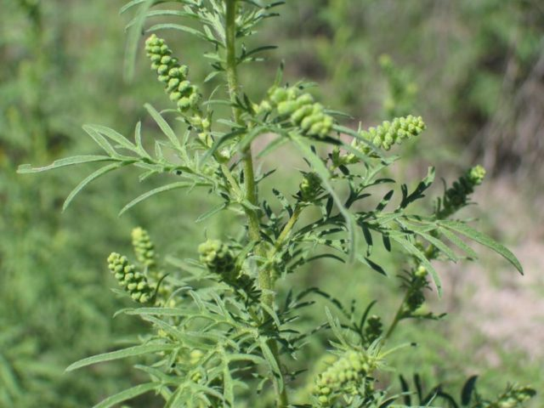
- ползучий или розовый (Rhaponticumrepens) горчак;
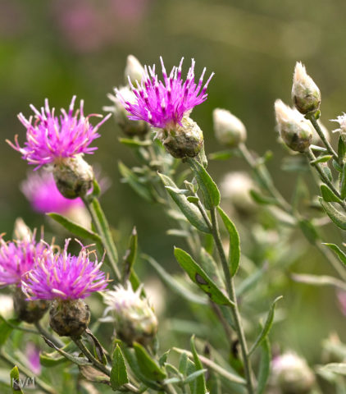
- разновидности (Cūscuta) повилики.
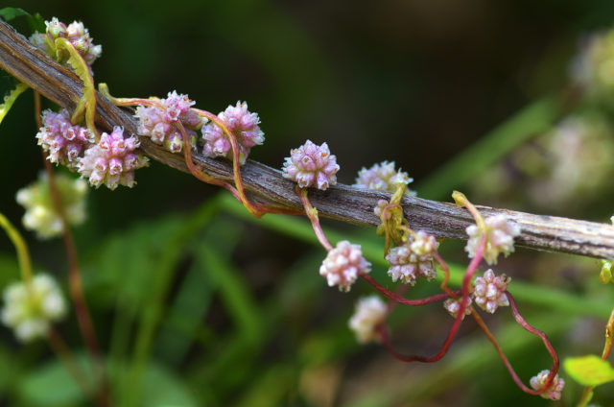
Чтобы правильно определять паразитарные сорняки и грамотно с ними бороться, необходимо знать внешний вид растения, а также его биологические особенности.

Повилики
Этот представитель паразитарных растений имеет несколько разновидностей. Все эти сорняки без исключения считаются наиболее опасными.
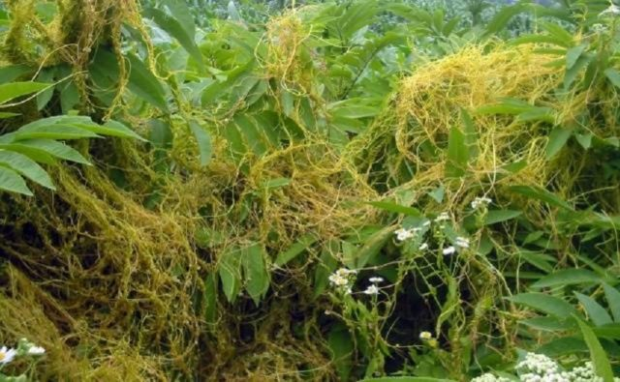
Это связано с крайней плодовитостью вьюнковых повилик и завидной жизнеспособностью. Родиной карантинного сорняка являются тропические широты, однако сильно развитая адаптационная способность позволила ему освоить практически по всю территорию мира. Адаптируясь к определенным климатическим условиям, повилика образует новые подвиды.
Есть две формы карантинного паразитарного растения, отличающиеся диаметром побега:
- толстостеблевые;
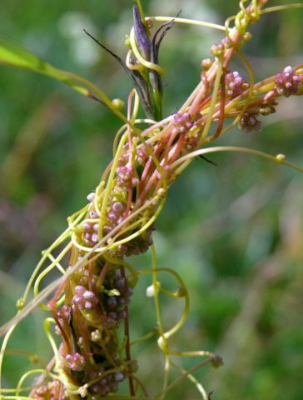
- тонкостеблевые.
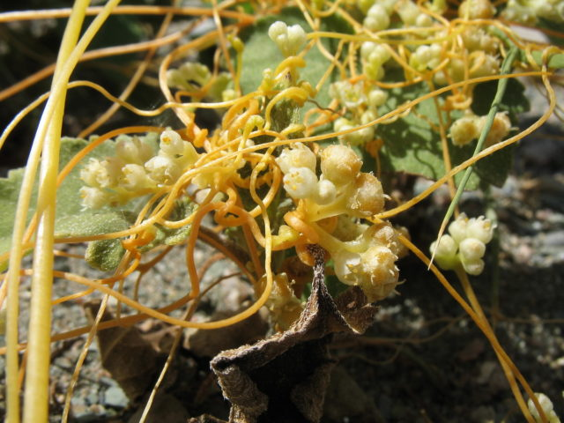
На российских просторах произрастает более 30 видов повилики. Наиболее опасными сорняками выделены:
- полевая(Cuscutacampestris);
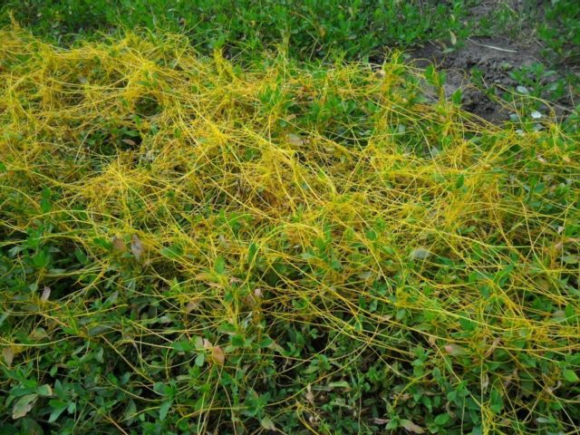
- льняная (Cuscutaepilinum);
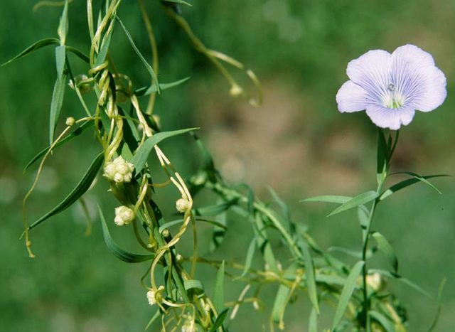
- клеверная (Cuscutalupuliformis);
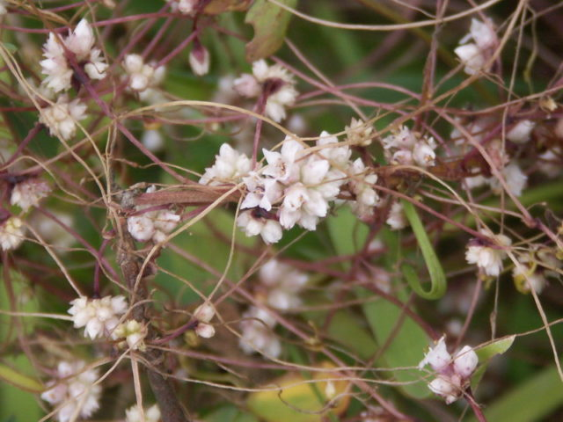
- перечная короткоцветковая (Cuscutabreviflora);
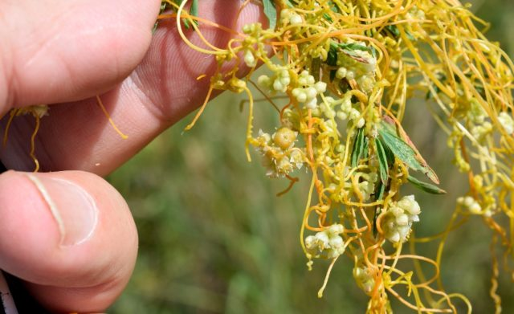
- хмелевидная (Cuscutalupuliformis);
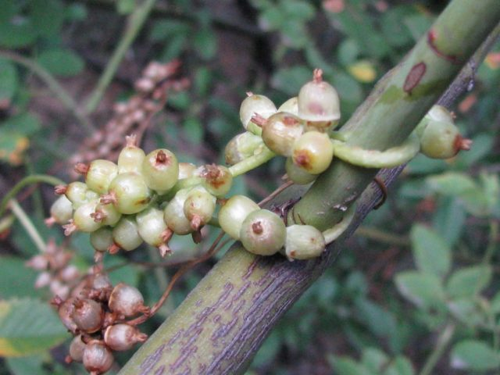
- Лемана (Cuscutalehmaniana).
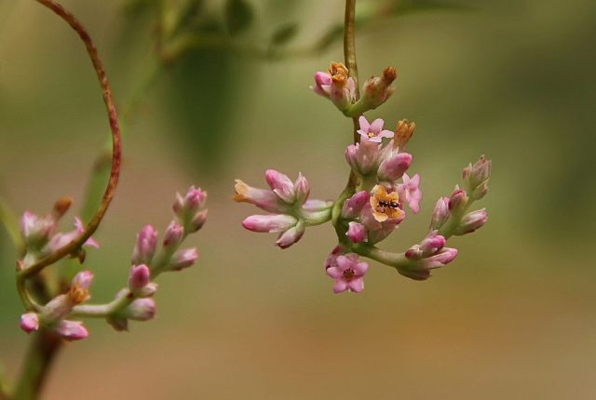
У любого из карантинных видов отсутствует система корней, поэтому питание сорняка происходит через присоски. Они проникают в ткани культурных растений достаточно глубоко, используя их в качестве «хозяина». Подходят однолетники или многолетники – травы и кустарники, виноград. Повилика высасывает соки, нарушает обменные процессы в растении-хозяине, истощает его жизненные силы. Многие виды погибают очень быстро, другие теряют свои полезные свойства. Сено из культур, зараженных сорными повиликами, не пригодно для кормления скота. Распространяется сорняк с семенами других растений. В результате паразитической адаптации его трудно отличить от основного посадочного материала. Это усложняет очистку и приводит к распространению карантинного сорняка.
Основными методами борьбы с сорняком являются профилактические действия. Они позволяют предотвратить появление и распространение повилики. Бороться с уже выросшим сорняком намного сложнее.
Необходимо:
- качественно очищать семена;
- проводить апробацию грунта и посевов;
- выполнять карантинные мероприятия;
- стимулировать прорастание разновидностей повилики с целью уничтожения;
- использовать провокационные поливы весной и осенью;
- соблюдать севооборот с исключением культур, поражаемых повиликой.
Если карантинная повилика обнаружена на полях с многолетними травами, обязательно проводят покос до цветения карантинного сорняка. Подробнее о повилике:

Горчак ползучий (розовый)
Сорняк распространен в садах, виноградниках, на пустующих участках, лугах, пастбищах. Встречается на железнодорожных откосах или обочине шоссе.
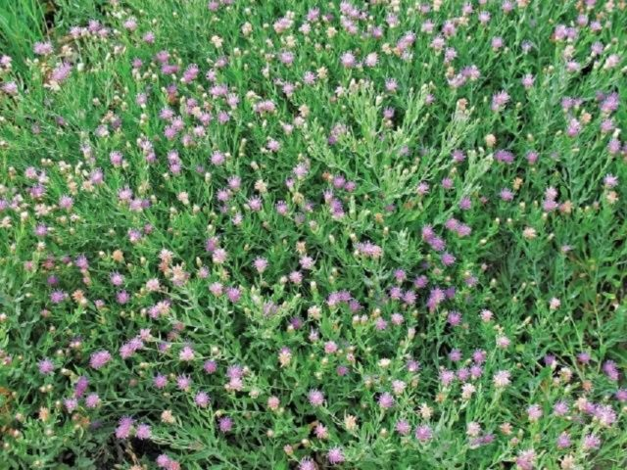
Большую опасность этот сорняк карантинный представляет для животноводства. Лошади и коровы страдают от токсичности горчака. Имеет мощный центральный корень и разветвленную корневую систему. Размножается не только семенами, но и корневыми отростками.
Сорняк карантинный сохраняет всхожесть до 3-5 лет. Быстрый рост корней лишает культурные растения питания и влаги, снижает наполовину ожидаемый результат урожайности. Один сорняк за сезон разрастается до 5-6 м в куртину, поэтому полностью вытесняет другие культуры. Светолюбив, при затенении замедляется рост корневой системы. Однако это не мешает сорняку быстро возродиться при благоприятных условиях.
Бороться с розовым горчаком можно несколькими способами:
- Профилактика (первичный). Очистка семян, запаривание корма для скота, компостирование навоза не менее 3-4 месяцев.
- Механический. Регулярное выкашивание карантинного паразитирующего растения до начала цветения. Также перед началом уборки основной культуры следует выкосить горчак и сжечь.
- Агротехнический. Затемнение куртин горчака, подрезание корней, зяблевая вспашка, использование гербицидов.
Очень хорошо против карантинного бурьяна работает комплекс мероприятий, в состав которого входят все варианты уничтожения.

Амброзия полыннолистная
Занесена на российские поля из Северной Америки. Сорняк карантинный имеет массивную надземную часть и такие же мощные корни. Вызывает очень сильные аллергические проявления на пыльцу, угнетает культурные виды, быстро лишая их воды, питания и вытесняя с земельных участков
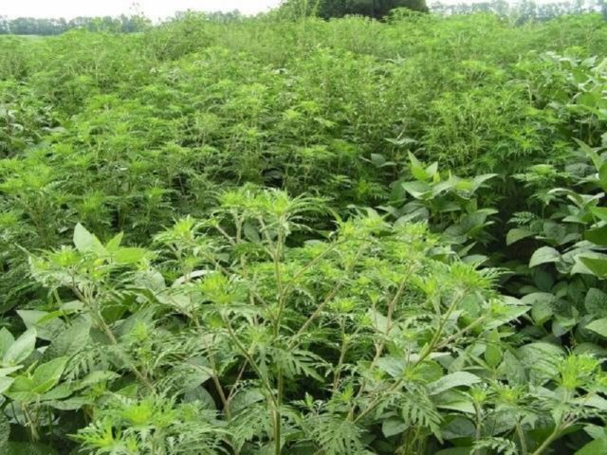
Цветет амброзия длительный период с июля по октябрь. Высота одного сорняка карантинного достигает 1,8 м, корень уходит на глубину 4 м. Размножение происходит семенами, одно растение дает до 40 тысяч семян. Даже невызревшие семена показывают высокую всхожесть. Частое скашивание и затопление не приводят к уничтожению сорняка. Бороться с карантинным растением нужно, соединяя все методы – химический, биологический, агротехнический. Самый эффективный – грамотная агротехника. Можно сдержать распространение полыннолистной амброзии с помощью ее уничтожения с корнем и применением гербицидов.

Амброзия трехраздельная
Однолетний яровой бурьян довольно крупных размеров. Стебель у растения деревенеет к осени. По своим характеристикам похож на полыннолистную амброзию. Отличается от нее некоторыми свойствами:
- более раннее вызревание;
- крупными семенами с плавучестью.
Сорняк карантинный может распространяться в подтопляемых участках, что значительно увеличивает площадь ущерба. Бороться с трехраздельной амброзией немного легче, чем с полыннолистной. Она имеет более крупный лист, поэтому легче уничтожается химикатами.
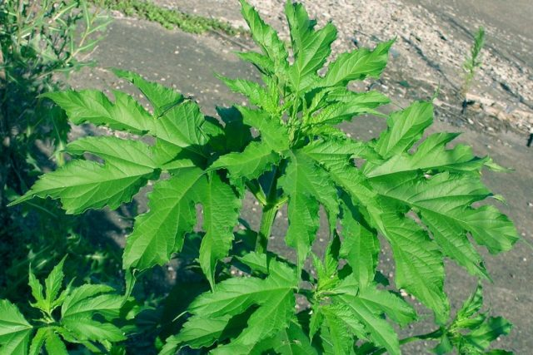

Амброзия многолетняя
Этот вид сорняка является многолетним. Стержневой корень карантинного вида дает много отростков, из которых растут новые паразитирующие растения.
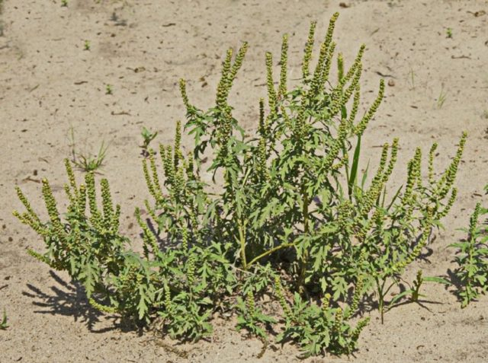
Растет на лугах, полях и пастбищах. Сорняк трудно вытесняется многолетниками, корни устойчивы к морозам, не пригоден для употребления животными. Сильно снижает урожайность полевых культур, продуктивность пастбищных площадей. Пыльца этого вида амброзии является сильнейшим аллергеном, поэтому опасна для человека. Методы борьбы:
- применение гербицидов;
- скашивание карантинного бурьяна до созревания семян.
Если площадь сильно загрязнена паразитирующим растением, то этот участок оставляют под пашню с последующим выполнением агротехнических мероприятий. Землю пашут, культивируют, боронуют. На следующий сезон засевают озимой пшеницей.

Паслен колючий
Разновидность карантинной сорной травы попала в Россию из Северной Америки.
Название полностью соответствует внешнему виду – паслен покрыт острыми шипами. Диаметр одного сорняка достигает 70 см, ягоды вызревают с августа по октябрь. Один колючий паслен формирует до 180 ягод, каждая из которых содержит около 100 семян. Еще одно негативное свойство паслена – его семена сохраняют всхожесть до 10 лет, а стебель после их созревания обламывается и перекатывается на большие расстояния.
Глубина прорастания главного корня – 3 м, высота надземной части карантинного вида сорняка — до 1 м. Вред для культурных растений состоит в потере урожая до 50%. Очень опасен для животных. Его колючки повреждают слизистую пищеварительного тракта, а листья ядовитые. Поэтому солома, в которой находятся колючки, становится непригодной даже в качестве подстилки для скота. На колючем паслене размножается колорадский жук, картофельная моль и целый перечень патогенных микроорганизмов. Бороться с карантинным растением-сорняком нужно комплексно, сочетая химические и агротехнические мероприятия.

Паслен трехцветковый
Родом из Северной Америки, основное распространение получил в Центральной Европе. Основные регионы в России – Омская область и Алтай.
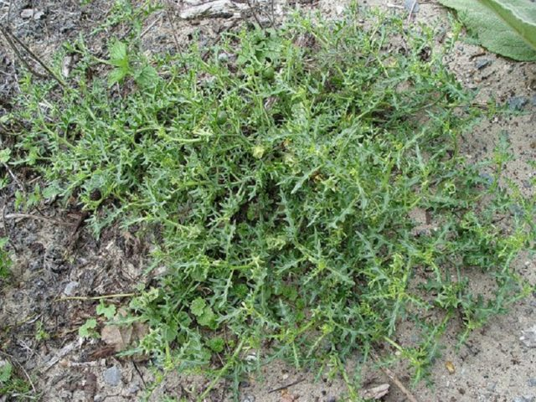
Однолетник, отличающийся высокой продуктивностью семян. Один карантинный сорняк дает более 12 тысяч семян, сохраняющих всхожесть до 9 лет. Очень легко укореняется с помощью придаточных корней. Если оставить растение на земле после прополки, оно быстро укоренится. Семена колючего паслена клейкие, могут прилипать к любым предметам. Кроме токсичности надземной части, имеет трупный запах. К основным методам борьбы относят очистку зерна, посевного материала, внесение полностью перепревшего навоза. Среди агротехнических способов уничтожения карантинного растения – соблюдение севооборота, плоскорезная обработка, междурядная обработка, боронование.

Меры борьбы с карантинными сорняками
Избавиться от разновидностей карантинных сорных трав можно только с помощью определенных методик. Существуют научные разработанные способы избавления от паразитарных растений. Они работают не только на больших площадях, но и на дачных участках. Основные мероприятия, которые позволяют освободить посадки от заселения бурьяна, – агротехнические и химические.

Агротехнические
Перечень агротехнических способов содержит:
- Грамотное чередование культур при соблюдении севооборота.
- Очистка семенного материала. Существуют допустимые нормы содержания семян карантинных сорняков в посадочном материале.
- Обработка почвы. Боронование до всхода культур и после, обработка междурядий, окучивание при условиях орошаемого земледелия. Против распространения карантинных сорняков также используется зяблевая вспашка.
- Очистка поливных вод. Сюда входит возведение и эксплуатация отстойников, щитов, применение адсорбирующих веществ.
- Грамотная эксплуатация и регулярная очистка зерноуборочной техники.
- Своевременная уборка ботвы.
- Очень помогает избавиться от сорных растений провокационный полив.
Внимание! В этом случае происходит ранний всход семян, затем карантинные сорняки скашивают до начала развития культурных видов.

Химические
Основным мероприятием является обработка гербицидами. Против карантинных сорняков выбираются препараты избирательного действия.
Важно! Обработку производят по зеленым сорнякам, а не по голой земле.
Гербициды применяются дифференцированно и только из списка разрешенных для использования на территории РФ. При этом обязательно следует придерживаться установленных сроков и норм. Преимуществами способа считаются эффективность, простота выполнения, избирательное действие препаратов. Минусами – финансовые затраты, негативное воздействие на окружающую среду, опасность для здоровья человека и животных. Это особенно актуально при неквалифицированном применении гербицидов против карантинных сорняков.

Заключение
Карантинные сорняки требуют обязательного уничтожения. Это вполне достижимо при знании биологических особенностей паразитарных растений и надежных способов борьбы.

